VENDREDI 24 AVRIL 2020-8h00 - 13h00 FILIERE PSI
COMPOSITION de MODELISATION
Durée : 5 heures
L'utilisation des calculatrices n'est pas autorisée pour cette épreuve
Si, au cours de l'épreuve, un candidat repère ce qui lui semble être une erreur d'énoncé, il le signale sur sa copie et poursuit sa composition en expliquant les raisons des initiatives qu'il est amené à prendre
VENDREDI 24 AVRIL 2020-8h00 - 13h00 FILIERE PSI
ERRATUM
COMPOSITION de MODELISATION
Remplacer les question 11 et 12 par :
Question 11 - Écrire une fonction $dicho\left(f,ψ_{i},ψ_{f},eps\right)$, qui renvoie la solution $ψ$ de l'équation $f(ψ)=0$. La méthode choisie est la dichotomie, eps est la précision recherchée. Vous préciserez l'hypothèse qui assure l'existence d'une solution unique sur l'intervalle de recherche $\left[ψ_{i},ψ_{f}\right]$.
Ce vent apparent génère une force de portance $\vec{F_{P(Va→volle)}}$ suivant $\vec{n_{a}}$ (figure 10).
On rappelle que la surface de la voile est notée $S_{v}$.
Question 12 - Exprimer la force de traction qui permet au bateau d'avancer : $\vec{F_{P(Va→volle)}}⋅\vec{e_{x}}$, en fonction de $ρ_{air},S_{v},\left\|\vec{V_{app}}\right\|$ et $ψ$.
Etude d'un hydrofoil
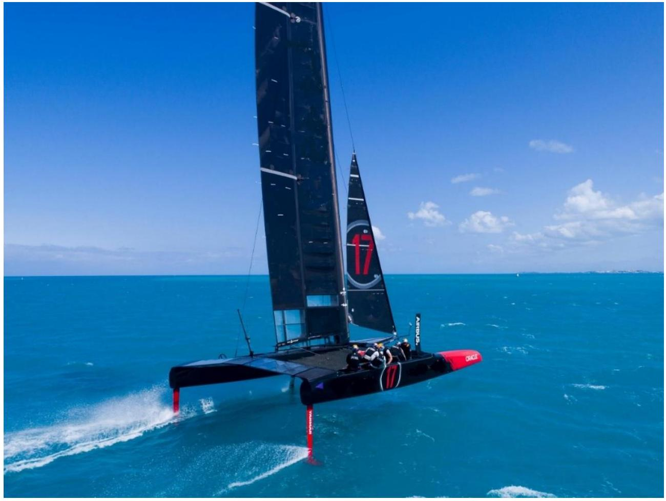
PLAN
- Présentation
- Partie A - Etude des surfaces portantes, dynamique du vol et étude de stabilité
1- Etude de l'aile portante
2- Choix du profil
3- Conditions d'équilibre et performances de vitesse
4- Modèle dynamique, stabilité
- Partie B - Etude des actionneurs hautes performances
1- Introduction
2- Modèle magnétostatique d'une machine brushless
3- Modèle thermique d'une machine brushless
- Conclusion
- Annexe Python
Les différentes parties du sujet sont indépendantes.
Le codage des fonctions se fera en langage Python.
Présentation
L'intérêt pour un bateau de "déjauger", c'est-à-dire de sortir sa coque de l'eau, est connu depuis déjà longtemps. Quand il déjauge, le bateau voit sa résistance à l'avancement notablement réduite, augmentant ainsi ses performances en vitesse.
Des logiciels extrêmement puissants ont permis de faire des calculs aérodynamiques et
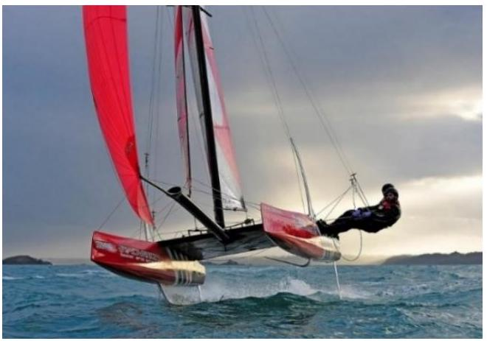
hydrodynamiques de plus en plus poussés, créant des navires incroyablement perfectionnés à une, deux ou trois coques. Mais ces bateaux ont rapidement atteint leurs vitesses limites, car leur surface mouillée reste importante.
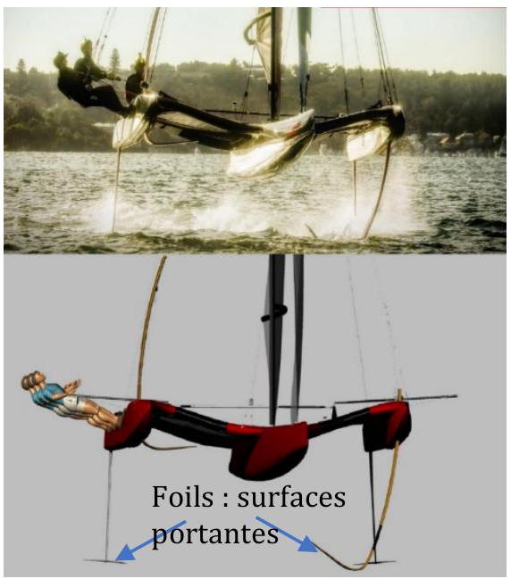
Présentement, la nouvelle tendance est le développement d'hydrofoils, un voilier possédant plusieurs dérives portantes (des foils) qui soulève la coque grâce à une forme hydrodynamique générant une force verticale.
Les hydrofoils existent depuis longtemps, mais sont revenus au-devant de la scène lors de la coupe de l'America et de la coupe Louis-Vuitton de 2013. En effet, une faille dans le règlement de ces coupes a permis aux AC72, immenses catamarans de 72 pieds, d'utiliser des hydrofoils validant ainsi le concept et faisant rêver des milliers de marins par le fait même. Depuis, les hydrofoils sont de plus en plus présents sur tous les marchés nautiques.
Les plus rapides peuvent dépasser les 50 nœuds ( $25 m/s$ ou $90 km/h$ ) pour un vent soufflant à 16 nœuds ( $8m/s$ ou $30km/h$ ).
Afin de mieux comprendre le rôle des foils, il faut les considérer comme des ailes d'avion; seulement, au lieu d'agir dans l'air, leur milieu d'action est l'eau.
L'objectif de ce sujet est d'établir un modèle qui vérifie cette performance de vitesse (atteindre le triple de la vitesse du vent !) et ensuite d'utiliser ce modèle pour déterminer des conditions d'instabilités (Première partie), car à ces vitesses, il s'agit d'un jeu d'équilibre délicat qu'il faut maîtriser.
Une solution pour contrôler le vol de ces voiliers est de piloter l'inclinaison et l'orientation des foils avant. La maîtrise des phénomènes physiques qui interviennent au niveau de l'actionneur est essentielle, ce sera l'objet de la seconde partie.
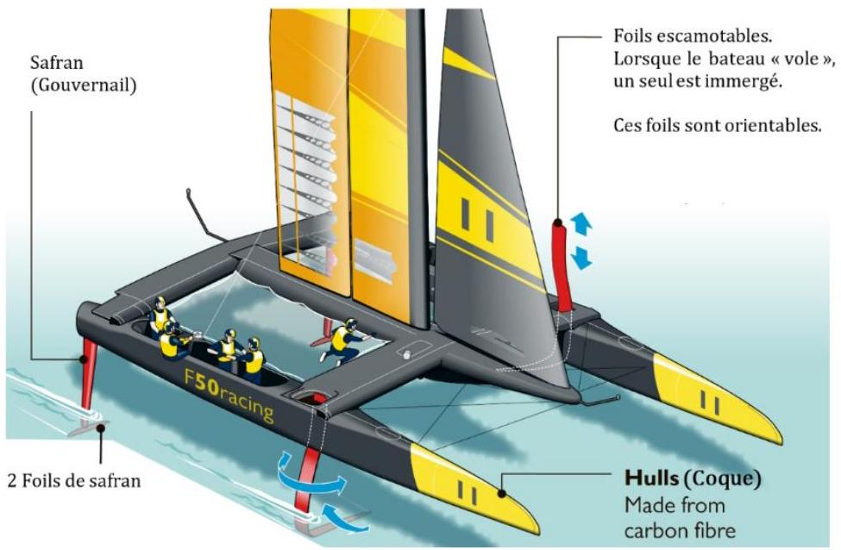
PARTIE A - ETUDE DES SURFACES PORTANTES, DYNAMIQUE DU VOL ET ETUDE DE STABILITE
1- Le modèle de l'aile portante
Le déplacement de l'hydrofoil repose sur le principe de l'aile portante : lorsque qu'une aile est placée dans un écoulement avec une incidence non nulle, une force de portance apparaît. La figure ci-dessous représente le profil de vitesse de l'écoulement :
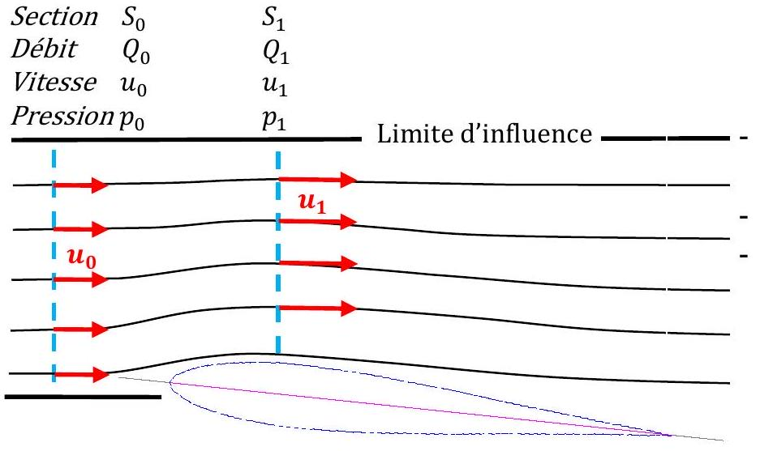
Figure 1 - Profil d'un écoulement sur l'extrados d'une aile et hypothèses
Hypothèses :
le fluide est incompressible (masse volumique $ρ$ ),
- le fluide est homogène,
- il n'y a pas de variation d'énergie potentielle de pesanteur.
La vitesse de l'écoulement non perturbé est notée $u_{0}$. La limite d'influence est la frontière entre la zone perturbée par l'aile et celle où l'écoulement n'est pas modifié.
Question 1 - Montrer que, pour un écoulement parfait, la pression $p_{1}$ de la section $S_{1}$ est inférieure à la pression $p_{0}$ de la section $S_{0}$.
On donne la longueur caractéristique d'un foil (corde) ainsi que la viscosité cinématique de l'eau:
$$L_{c}=0,3 m\text{ et }v_{e}={10}^{−6}{ m}^{2}⋅{ s}^{−1}$$
Question 2 -L'écoulement est-il laminaire dans le cas du foil (aile immergée) ?
Devant la complexité du modèle de connaissance, une approche expérimentale est privilégiée. Les actions hydrodynamiques sont modélisées par une force de portance, perpendiculaire à l'écoulement et une force de traînée (résistante), dans le sens de l'écoulement.
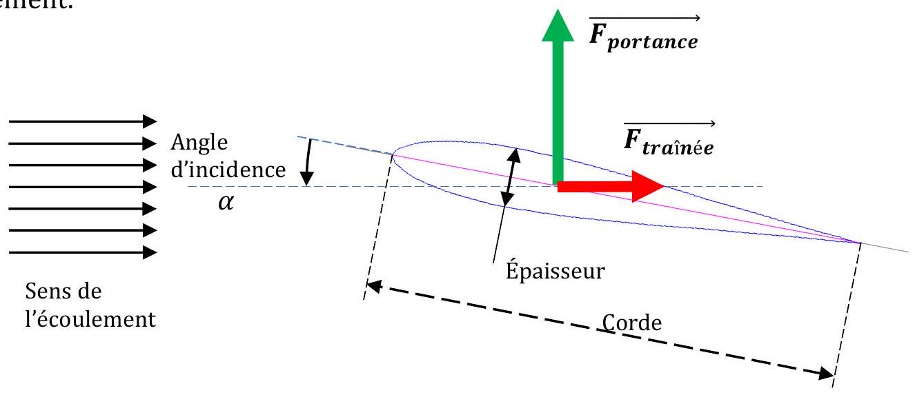
Figure 2 - Forces de portance et de traînée d'une aile placée dans un écoulement
Ces forces de portance et de traînée ont pour expression :
Avec:
$$\begin{matrix}F_{\text{portance }} & =\frac{1}{2}ρSC_{z}(α)V_{{\text{fluide }}^{2}} \\ F_{\text{traînée }} & =\frac{1}{2}ρSC_{x}(α)V_{{\text{fluide }}^{2}}\end{matrix}$$
$α$ : angle d'incidence entre l'aile et l'écoulement
S: surface de l'aile ( $m^{2}$ )
$C_{z},C_{x}$ : coefficients de portance et de traînée
(dépendent de $α$ ), sans unité
$ρ$ : masse volumique du fluide
$$\begin{matrix}ρ_{\text{air }}=1,2 kg⋅{ m}^{−3} \\ ρ_{\text{eau }}=1000 kg⋅{ m}^{−3}\end{matrix}$$
$V_{\text{fluide }}$ : vitesse de l'écoulement loin de l'aile ( $m/s$ )
Pour information, la force d'inertie du fluide (masse ajoutée) est prise en compte dans la force de traînée à travers le coefficient $C_{x}$. La poussée d'Archimède sera négligée devant la portance générée.
Question 3 -Dans le contexte des foils, le dimensionnement de ces profils sous de tels efforts est inspiré de l'aérodynamique des avions de ligne ( $≈850 km/h≈240 m/s$ ). Montrer que, pour une taille d'aile donnée, les efforts sont du même ordre de grandeur.
Des essais dans un bassin de carène nous donnent la répartition de pression autour de l'aile (figure 3). Les profils de pression relevés sur l'extrados et l'intrados sont tracés. Les valeurs de pression sont données en pascals, 101325 correspond donc à la pression atmosphérique. On remarque bien que l'extrados est en surpression tandis que l'intrados est en dépression.
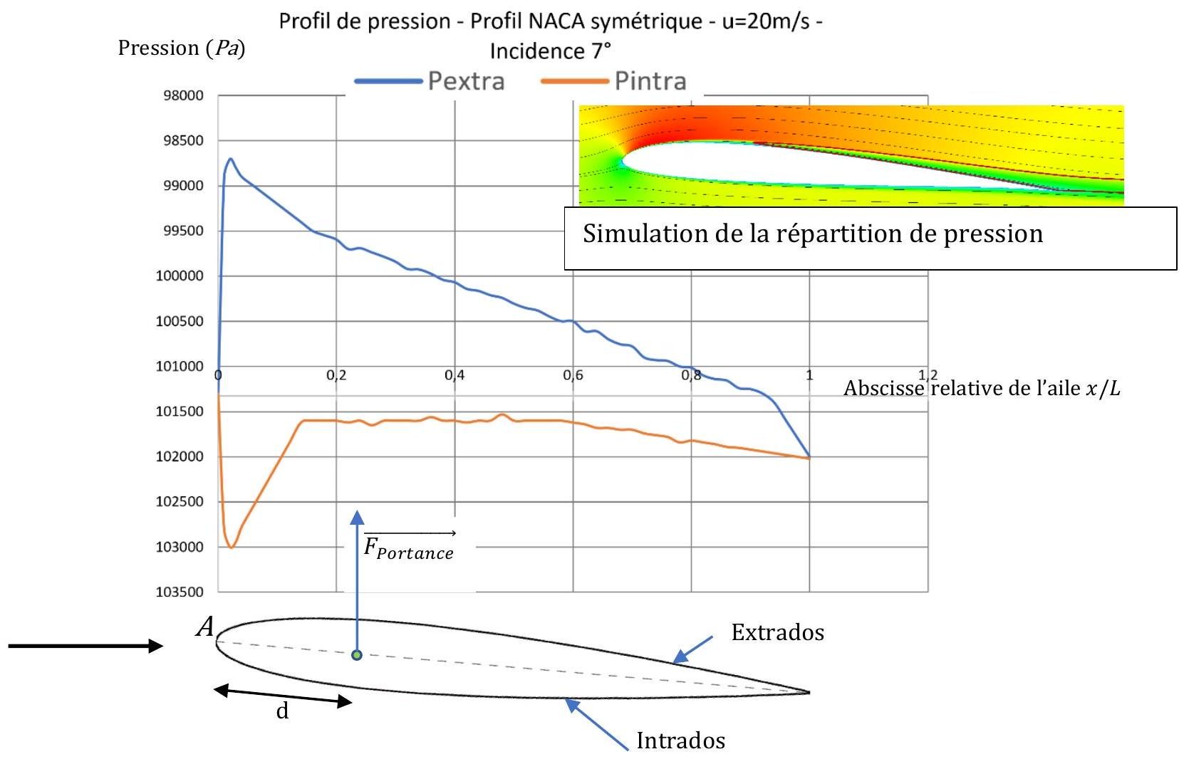
Figure 3 - Profils de pression expérimentaux
Cet essai permet de déterminer les paramètres $C_{x}$ et $C_{z}$ mais également le point d'application de la force de portance (centre de poussée).
L'écoulement est plan et loin des effets de bords. Nous ne nous intéressons ici qu'à la
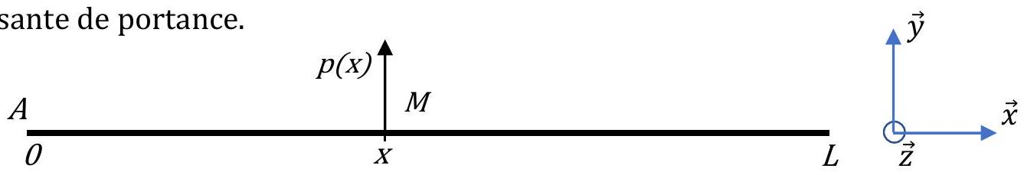
Figure 4 - Modélisation de l'aile dans son écoulement
L'aile est modélisée par un segment de longueur L suivant $\vec{x}$ et de largeur unitaire suivant $\vec{Z}$ (par symétrie on se place dans le plan médian).
On note: $− A$ le bord d'attaque de l'aile, d'abscisse nulle,
- $M$ un point d'abscisse $x(x∈[0,L])$,
- $p(x)$ l'écart de pression au point $M:p(x)=p_{\text{intra }}(x)−p_{\text{extra }}(x)$
Question 4 - Montrer que le point $I$ de moment nul (point d'application de la résultante de portance) est situé à une distance $d$ du bord d'attaque telle que :
$$‖\vec{AI}‖=d=\frac{\int_{0}^{L}{ } x⋅p(x)dx}{\int_{0}^{L}{ } p(x)dx} \text{ avec }\vec{M_{I}}=\vec{0}$$
Les relevés de pression intrados/extrados sont stockés dans un fichier au format $csv$.
Les mesures sont organisées de la manière suivante :
chaque ligne contient 3 valeurs réelles séparées par des points virgules :
- L'abscisse (en $m$ ) entre $O$ et $L$ (inclus). Les abscisses sont régulièrement espacées.
- La pression extrados (en Pa)
- La pression intrados (en Pa)
Exemple de ligne: $0.2;98700;103000∖n$ indique: $\left\{\begin{matrix}x=0.2 m \\ p_{\text{extra }}=98700 Pa \\ p_{\text{intra }}=103000 Pa\end{matrix}\right.$
Question 5 -Ecrire une fonction Extraire prenant comme argument un nom de fichier. L'appel de cette fonction doit renvoyer une liste dont chaque élément est un tuple de 3 réels ( $x$, pext, pint) où $x$ est l'abscisse, pext la pression extrados et pint la pression intrados.
Question 6 -Écrire une fonction $CDP$ qui renvoie l'abscisse $d$ du centre de poussée $I$. Cette fonction recevra comme argument la liste Valeurs contenant les triplets (x,pext,pint) décrits dans la question 5.
La méthode d'intégration utilisée sera celle des trapèzes.
Cette fonction a été utilisée pour différents relevés expérimentaux où la vitesse de l'écoulement et l'incidence variaient.
Pour information, les valeurs retournées se situent toutes autour de 0.25 , ce qui est caractéristique des profils symétriques. Cette valeur est utilisée comme référence pour les distances concernant les surfaces portantes (foils).
Les profils utilisés étant symétriques, comme celui de la figure 3, les actions mécaniques des fluides sur ces surfaces seront assimilées à des glisseurs.
2- Choix du profil
La géométrie générale des surfaces portantes a été choisie à partir d'essais réalisés en soufflerie. Un choix plus précis des profils peut maintenant être fait en consultant une base de données (http://airfoiltools.com) qui regroupe de nombreux profils différents.
Après extraction, nous disposons du schéma relationnel suivant :
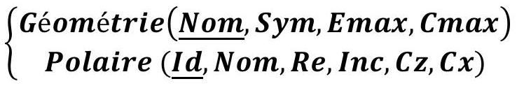
Voici la signification des attributs ainsi que leur type :
Attribut | Signification | Type | Attribut | Signification | Type
Nom | Nom du profil | Chaine de caractères | Id | Identifiant du profil | Entier positif
Sym | Symétrie | Caractère : « 0 » ou «N » | Re | Nombre de Reynolds | Réel
Emax | Epaisseur max (%) | Réel, entre 0 et 100 | Inc | Angle d’incidence ( $^{∘}$ ) | Réel
Cmax | Courbure $max\left(m^{−1}\right)$ | Réel | Cz | Coef. de portance | Réel
 |  |  | Cx | Coef. de traînée | Réel

Figure 5 - Description des attributs
Les critères de sélection sont donnés par les exigences suivantes :
Performances | Critère | Niveau
Recherche d'une vitesse maximale | C1 - Finesse $^{C_{z}}/C_{x}$ | > 70 pour un angle d'incidence inférieur à ${10}^{∘}$
Recherche d'une vitesse maximale | C2 - Nombre de Reynolds | $${7.10}^{6}$$
Recherche d'une vitesse maximale | C3 - Epaisseur du profil | 11% de la corde
Surface de portance | C4 - Longueur de la corde | Entre 300 mm et 400 mm
Stabilité de l'hydrofoil | C5 - Profil du foil | Symétrique

Figure 6 - Exigences relatives au choix d'un profil de foil
Question 7 -Écrire une requête SQL permettant de choisir un nom de profil selon les critères C1, C2, C3 et C5 ci-dessus.
Un profil qui ressort est le NACA0009, dont les courbes caractéristiques sont données sur les figures ci-dessous.
Question 8 - Montrer que l'exigence C1 est effectivement vérifiée.
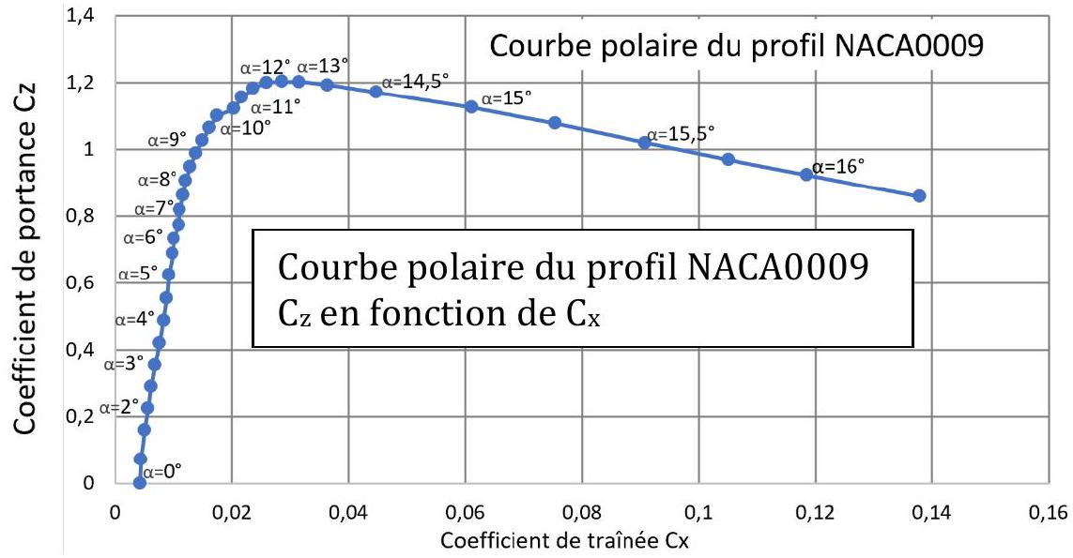
Coefficient de portance Cz en fonction de l'incidence $α$
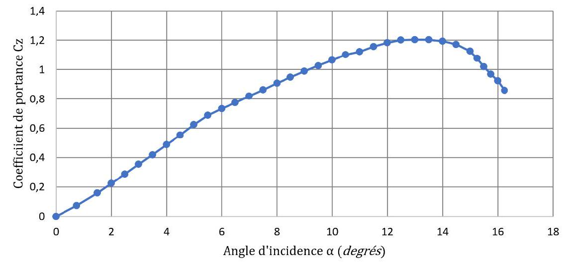
Coefficient de traînée Cx en fonction de l'incidence $α$
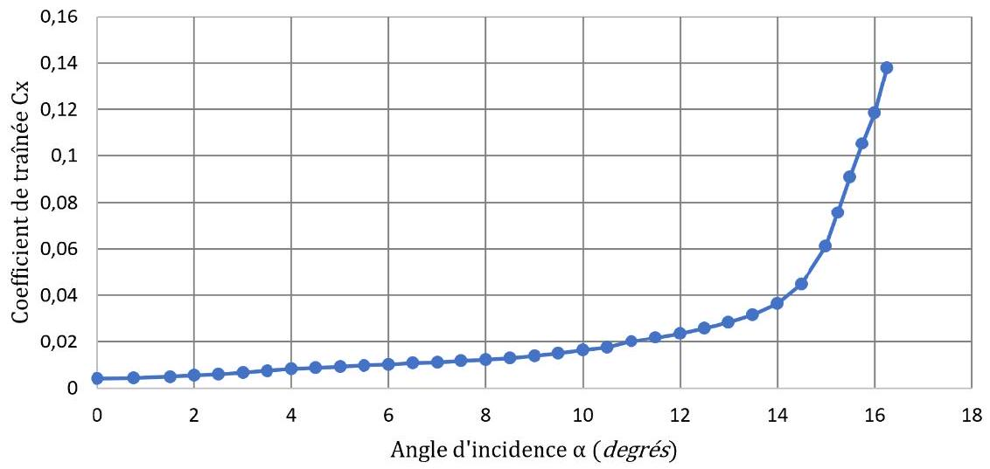
Figure 7 - Courbes caractéristiques du profil retenu
3- Conditions d'équilibre et performance de vitesse
L'étude qui suit porte sur les conditions d'équilibre de ces merveilleux bateaux volants. Les données numériques qui interviennent proviennent de simulations issues de modèles simplifiés ou de caractéristiques réelles des catamarans de la classe F50. Elles appuieront les discussions concernant la possibilité de naviguer au triple de la vitesse du vent.
Pour analyser l'équilibre de l'hydrofoil, nous prendrons en compte les forces de portance et de traînée des foils immergés et de la voile soumise au vent ainsi que le poids du bateau.
Les figures 8 et 9 précisent le paramétrage choisi :
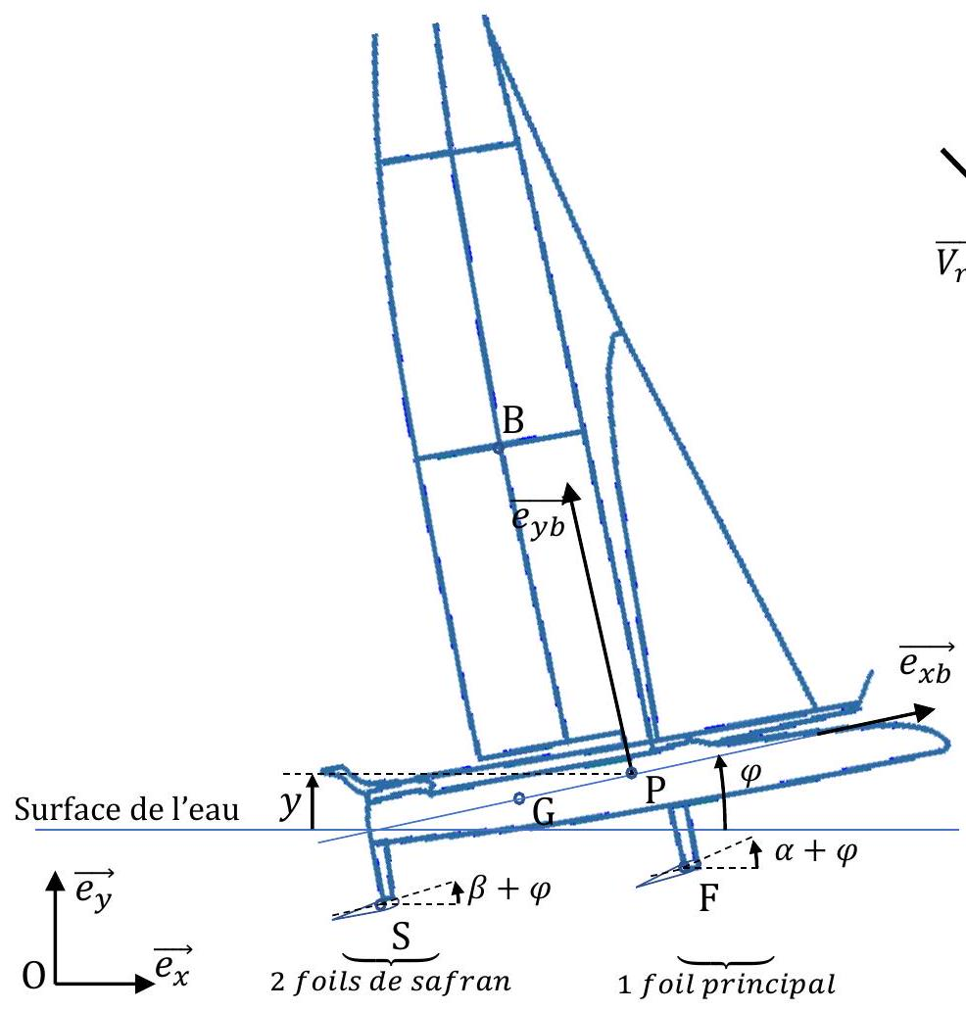
Figure 8 - Vue de côté et paramétrage
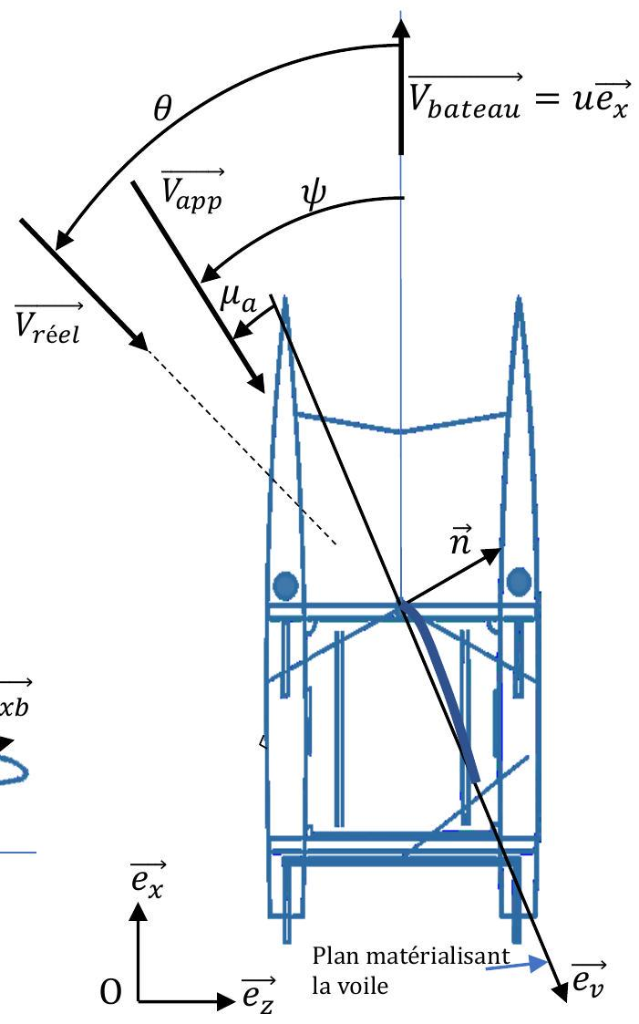
Figure 9 - Vue de dessus
$$G$$ : centre de gravité du bateau  $$P$$ : centre de poussée des forces hydrodynamiques sur le bateau  $$B$$ : centre de poussée des forces aérodynamiques sur la voile.  $$\vec{PG}=−x_{G}\vec{e_{xb}}$$ $$\vec{PS}=−x_{S}\vec{e_{xb}}−y_{S}\vec{e_{yb}}$$ $$\vec{PF}=x_{F}\vec{e_{xb}}−y_{F}\vec{e_{yb}}$$  $$\vec{PF}=x_{F}\vec{e_{xb}}−y_{F}\vec{e_{yb}}$$  $$\vec{PB}=−x_{B}\vec{e_{xb}}+y_{B}\vec{e_{yb}}$$  $$R_{0}\left(0,\vec{e_{x}},\vec{e_{y}},\vec{e_{z}}\right)$$ : repère galiléen lié au sol où $$\vec{e_{y}}$$ est vertical ascendant;  $$u$$ : vitesse du bateau ( $$m/s$$ ) suivant $$\vec{e_{x}}$$  $$R_{b}\left(P,\vec{e_{xb}},\vec{e_{yb}},\vec{e_{z}}\right)$$ est lié au bateau | $$\vec{V_{\text{réel }}}$$ est le vecteur vitesse du vent par rapport au sol (vent réel). On note $$V$$ sa norme.  $$\vec{V_{app}}$$ est le vecteur vitesse du vent par rapport au bateau (vent apparent)  $$α$$ et $$β$$ sont les angles d'incidence respectifs du foil principal et des foils de safran dans le repère du bateau  $$φ=\left(\vec{e_{x}},\vec{e_{xb}}\right)$$ angle de tangage  $$θ=\left(\vec{e_{x}},−\vec{V_{\text{réel }}}\right)$$  $$ψ=\left(\vec{e_{x}},−\vec{V_{app}}\right)$$  $$μ_{a}=\left(\vec{e_{v}},\vec{V_{app}}\right)$$  $$y$$ désigne l'élévation du bateau par rapport au niveau de la mer ( $$m$$ ), au point $$P$$.

Caractéristiques de l'eau, de l'air et du bateau:
- $ρ_{\text{air }} :$ masse volumique de l'air $\left(1,2 kg.m^{−3}\right)$
- $ρ_{\text{eau }}$ : masse volumique de l'eau ( $1000 kg.m^{−3}$ )
- $g$ : accélération de la pesanteur ( $10 m.s^{−2}$ )
- $m$ : masse du bateau ( kg )
- $I_{P}$ : moment d'inertie du bateau autour de ( $P,\vec{e_{z}}$ ) (en $kg.m^{2}$ )
- $S_{p},S_{sa}$ : surfaces portantes respectives du foil principal et de safran ( $m^{2}$ )
- $S_{v}$ : surface de la voile ( $m^{2}$ )
- $C_{z}$ : coefficient de portance (voile ou foil)
- $C_{x}$ : indique un coefficient de traînée (voile ou foil)
$y$ et $φ$ sont les variables décrivant le mouvement du bateau
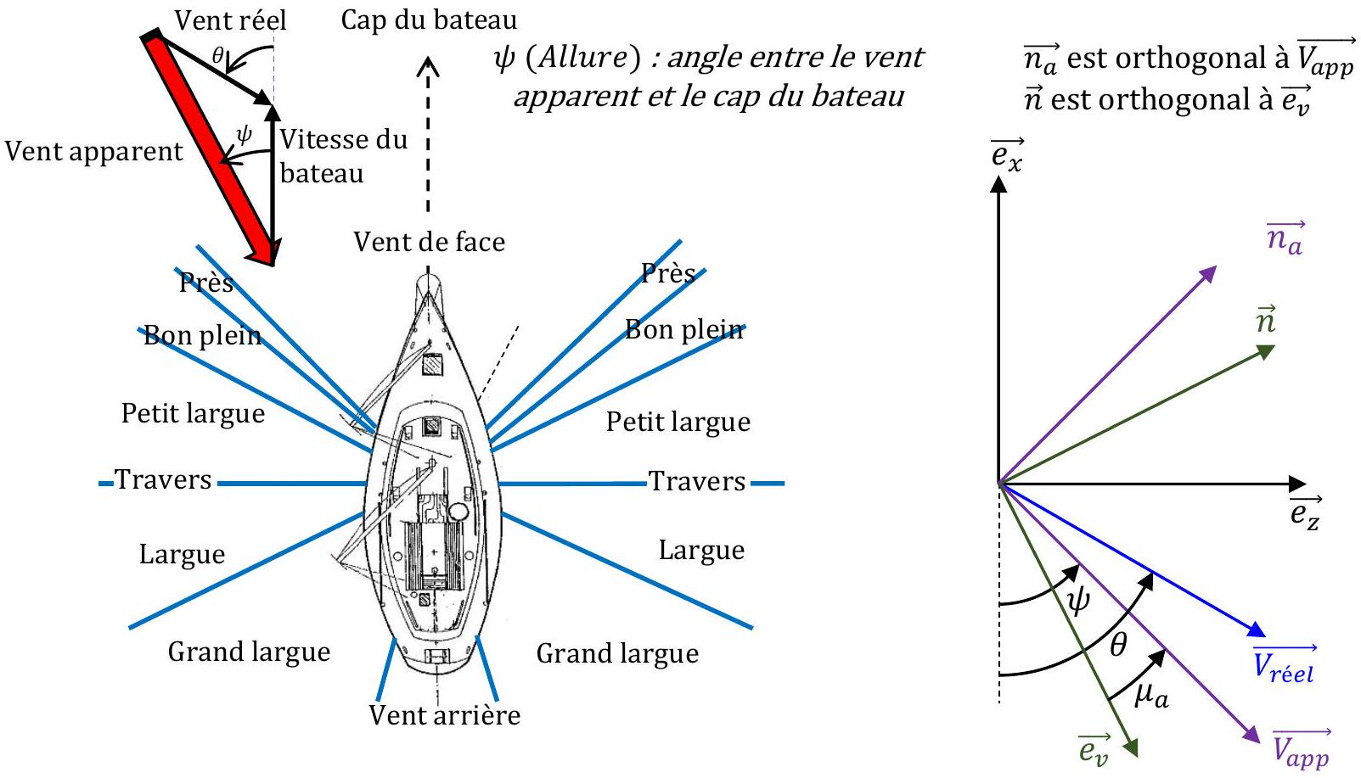
Figure 10 - Termes de navigation, définition de l'allure, du vent apparent et des angles
On peut voir sur les figures 8, 9 et 10 les vecteurs vitesse :
- du vent par rapport au sol : $\vec{V_{\text{réel }}}$
$$\begin{matrix}\text{ - du bateau par rapport au sol : } & \vec{u\vec{e_{x}}} \\ \text{ - du vent ar rapport au bateau : } & \vec{V_{ap}}\end{matrix}$$
Cette dernière vitesse, $V_{\text{app }}$, est celle du vent apparent, c'est-à-dire le vent relatif que perçoit la voile. L'angle $ψ$ formé par la direction du vent apparent et du cap du bateau se nomme l'allure (figure 10).
Question 9 -Déterminer $\vec{V_{app}}$ ainsi que sa norme en fonction de $V=\left\|\vec{V_{\text{réel }}}\right\|,θ$ et $u$ (vitesse du bateau). Ce vecteur sera exprimé dans la base ( $\vec{e_{z}},\vec{e_{x}}$ ).
Question 10 -Exprimer $\vec{V_{app}}⋅\vec{n}$ et en déduire une relation entre $μ_{a},θ,ψ,u$ et $V$.
Le résultat sera exprimé sous la forme $f\left(μ_{a},θ,ψ,\frac{u}{V}\right)=0$.
On souhaite résoudre cette équation. Les paramètres suivants sont constants :
- $μ_{a}$ : cet angle dépend du choix de la voile,
- $\frac{u}{V}$ : ce ratio est fixé par la vitesse du vent et celle du bateau.
Question 11 -Écrire une fonction $dicho\left(f,θ_{i},θ_{f},eps\right)$, qui renvoie la solution $ψ$, pour $θ$ fixé, de l'équation $f(θ,ψ)=0$. La méthode choisie est la dichotomie, eps est la précision recherchée. Vous préciserez l'hypothèse qui assure l'existence d'une solution unique sur l'intervalle de recherche $\left[θ_{i},θ_{f}\right]$.
Ce vent apparent génère une force de portance $\vec{F_{P(Va→volle)}}$ suivant $\vec{n_{a}}$ (figure 10).
On rappelle que la surface de la voile est notée $S_{v}$.
Question 12 -Exprimer la force de traction qui permet au bateau d'avancer : $\vec{F_{P(Va→\text{ volle })}}⋅\vec{e_{x}}$, en fonction de $ρ_{\text{air }},S_{v},\left\|\vec{V_{\text{app }}}\right\|$ et $θ$.
Question 13 -Ecrire une fonction $Fi\left(u,V,μ_{a}\right)$ utilisant la fonction dicho précédente, qui renvoie l'allure $ψ$ permettant au bateau de subir une force de traction maximale.
Le résultat est donné sur la figure 11. Pour cette simulation, nous avons choisi $μ_{a}={20}^{∘}$, ce qui correspond aux conditions de portance maximale pour les voiles des catamarans auxquels nous nous intéressons ici.
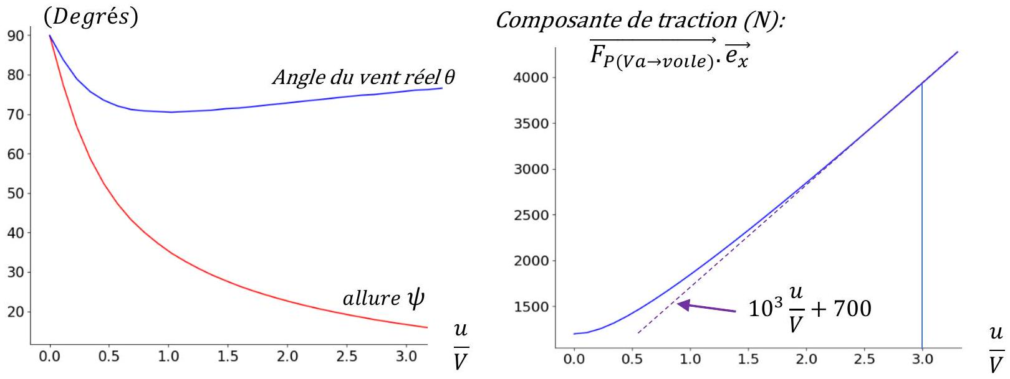
Figure 11 - Variation des paramètres de navigation en fonction de $\frac{u}{v}$
Nous cherchons à travers cette étude à confronter notre modèle aux performances observées, c'est à dire lorsque la vitesse du bateau atteint le triple de celle du vent réel.
Les hypothèses retenues sont les suivantes:
H1 | Angles faibles : linéarisation des courbes de la figure 7 aux petits angles | $$\begin{matrix}(α,β)∈{\left[0^{∘},9^{∘}\right]}^{2} \\ C_{x}(α)=k_{x}α \\ C_{z}(α)=k_{z}α\end{matrix}$$
H2 | La vitesse du bateau a permis la linéarisation de la force de portance sur la voile (figure 11) | $$\frac{u}{V}≈3$$

Les actions mécaniques agissant sur les foils s'expriment ainsi :
$\left\{T_{E→FP}\right\}= _{F}\left\{\begin{matrix}\frac{1}{2}ρ_{\text{eau }}S_{p}α⋅u^{2}\left(k_{z1}\vec{e_{y}}−k_{x1}\vec{e_{x}}\right) \\ \vec{0}\end{matrix}\right\}$ action de l'eau sur le foil principal,
$\left\{T_{E→2FS}\right\}= _{S}\left(\begin{matrix}ρ_{\text{eau }}S_{\text{sa }}β⋅u^{2}\left(k_{z2}\vec{e_{y}}−k_{x2}\vec{e_{x}}\right) \\ \vec{0}\end{matrix}\right\}$ action de l'eau sur les 2 foils de safran.
Dans ces expressions, les valeurs de $α$ et $β$ sont en degrés.
L'action mécanique de l'air sur la voile peut s'écrire :
$$\begin{matrix}\left\{T_{\text{Air }→\text{ voile }}\right\} & =\left\{\begin{matrix}\vec{R_{\text{Air }→\text{ volle }}} \\ 0\end{matrix}\right\} \\ \text{ Avec: } & \left\{\begin{matrix}\vec{R_{\text{Air }→\text{ volle }}}⋅\vec{e_{x}}=a_{0}\frac{u}{V}+a_{1} \\ \vec{R_{\text{Air }→\text{ volle }}}⋅\vec{e_{y}}=0 \\ a_{0}={10}^{3}N\text{ et }a_{1}=700 N\end{matrix}\right.\end{matrix}$$
Pour information, ces valeurs ont été obtenues dans les conditions suivantes :
- Surface de voile : $103{ m}^{2}$
- Allure $ψ:{18}^{∘}$
- Angle de vent réel : $θ={75}^{∘}$.
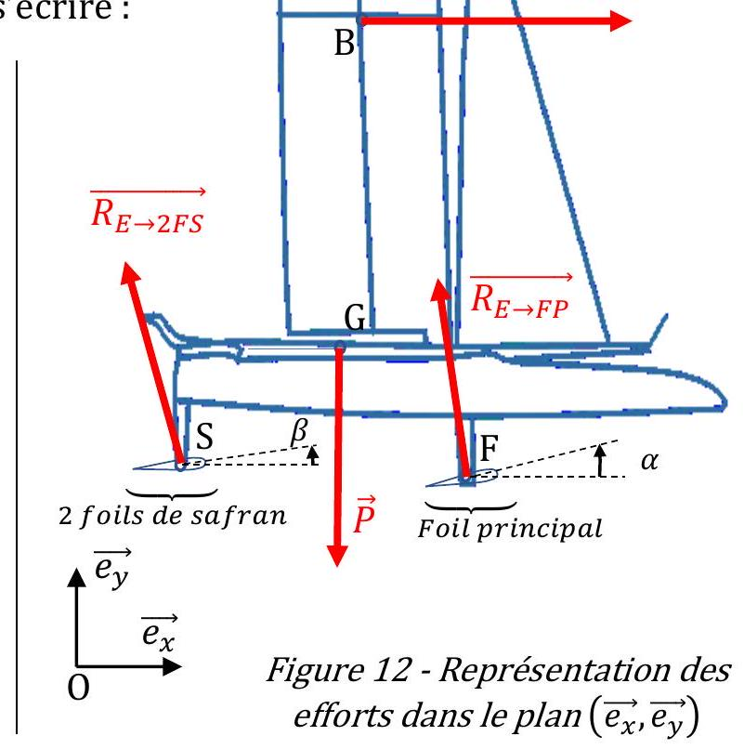
Nous cherchons à vérifier la performance suivante :
«Le bateau peut atteindre trois fois la vitesse du vent réel $V$, avec des angles d'incidence $α$ et $β$ inférieurs à $9^{∘}$, lorsque le vent souffle à 16 nœuds ( $8 m/s$ )»
Dans ces conditions, le bateau avance à vitesse constante sur ses foils (la coque ne touche pas l'eau) et n'a pas de mouvement vertical ( $φ=0,\overset{˙}{φ}=0\overset{˙}{y}=0,\overset{˙}{u}=0$ ).
Question 14 -Dans ce contexte, écrire les 2 équations du théorème de la résultante dynamique appliqué au voilier. Mettre le système obtenu sous la forme :
$$A_{1}\left[\begin{matrix}α \\ β\end{matrix}\right]=\frac{1}{V^{2}}\left[\begin{matrix}3a_{0}+a_{1} \\ mg\end{matrix}\right]\text{ où }A_{1}\text{ est une matrice }2×2\text{ à préciser }$$
Question 15 -Montrer qu'avec ce modèle, la performance de vitesse ne peut être atteinte que si les profils des foils avant et arrière sont différents.
On choisit des profils tels que :
$$k_{x1}={0.002}^{∘−1}; k_{z1}={0.12}^{∘−1};k_{x2}={0.008}^{∘−1};k_{z2}={0.085}^{∘−1};S_{p}=S_{sa}=0.7m^{2}$$
Le système matriciel s'écrit alors : $\left[\begin{matrix}1 & 10 \\ 40 & 30\end{matrix}\right]\left[\begin{matrix}α \\ β\end{matrix}\right]=\left[\begin{matrix}60 \\ 380\end{matrix}\right]$
Question 16 -Donner une valeur approchée de $α$ et $β$. L'hypothèse H1 est-elle vérifiée?
4- Modèle dynamique, Stabilité
La partie précédente a permis de mettre en évidence une propriété intéressante : lors de la phase de vol, la vitesse du bateau peut dépasser la vitesse du vent, jusqu'à la tripler. Le concept de l'hydrofoil prend alors tout son sens, notamment lors des compétitions grandes distances telles que la coupe de l'América, le trophée Jules Verne, le Vendée Globe, etc...
Cependant, le modèle que l'on a utilisé pour démontrer cette propriété ne couvre pas toute la plage de vitesse exploitable par l'hydrofoil.
Nous allons dans cette partie étudier le vol dynamique du bateau, avec un modèle plus général et tenter d'y rechercher des conditions d'instabilité.
Les paramètres décrivant le mouvement du bateau sont $φ$ et $y$. A l'équilibre, on a : $φ=0$ et $y=0$.
Hypothèses de modélisation:
- Le point $P$ vérifie :
$$\vec{V_{P∈R_{b}/R_{0}}}=u\vec{e_{x}}+\overset{˙}{y}\vec{e_{y}}$$
- Les variations de la vitesse horizontale ne seront pas prises en compte :
$$u=\text{ constante }$$
- La vitesse horizontale est grande devant la vitesse verticale ( $u≫\overset{˙}{y}$ ), on peut donc donner une expression simplifiée des vitesses apparentes au niveau des foils :
$$\left\|\vec{V_{S∈R_{b}/R_{0}}}\right\|=\left\|\vec{V_{F∈R_{b}/R_{0}}}\right\|≈u$$
Commençons par nous intéresser à l'angle d'incidence du flux d'eau sur un foil. Cet angle apparent d'incidence est modifié par le mouvement vertical du bateau.
On notera $α_{a}$ l'incidence apparente du foil principal et $β_{a}$ celle des foils de safran.
La figure suivante résume les différents angles qui paramètrent le foil de safran :
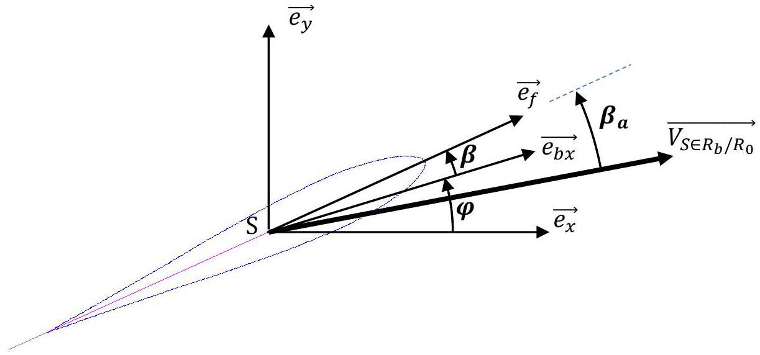
Figure 13 - Paramétrage du safran lors de mouvements verticaux et angulaires
Question 17 -Exprimer $sin⁡β_{a}$ en fonction de $\vec{V_{S∈R_{b}/R_{0}}},β,φ,u$ et des vecteurs $\vec{e_{x}}$ et $\vec{e_{y}}$.
Le calcul numérique de $α_{a}$ et $β_{a}$ ne sera pas développé ici. Concentrons-nous sur le modèle dynamique.
On reprend l'expression des forces hydrodynamiques :
$$\begin{matrix}\left\{T_{E→FP}\right\}= _{F}\left(\begin{matrix}\frac{1}{2}ρ_{\text{eau }}S_{p}⋅u^{2}\left(k_{z1}α_{a}\vec{e_{y}}−k_{x1}α_{a}\vec{e_{x}}\right) \\ \vec{0}\end{matrix}\right\} & \text{ (eau sur le foil principal) } \\ \left\{T_{E→2FS}\right\}= _{S}\left\{\begin{matrix}ρ_{\text{eau }}S_{sa}⋅u^{2}\left(k_{z2}β_{a}\vec{e_{y}}−k_{x2}β_{a}\vec{e_{x}}\right) \\ \vec{0}\end{matrix}\right\} & \text{ (eau sur les 2 foils de safran) }\end{matrix}$$
Les coefficients $C_{x}$ et $C_{z}$ ont été linéarisés aux petits angles ( $<9^{∘}$ ):
$$\begin{matrix}C_{x1}\left(α_{a}\right)=k_{x1}α_{a} & \text{ Avec : } & \\ C_{z1}\left(α_{a}\right)=k_{z1}α_{a} & & k_{z1}≫k_{x1} \\ C_{x2}\left(β_{a}\right)=k_{x2}β_{a} & & k_{z2}≫k_{x2} \\ C_{z2}\left(β_{a}\right)=k_{z2}β_{a} & & \end{matrix}$$
L'angle de tangage du bateau $φ$, est également faible.
On donne également l'expression des forces aérodynamiques sur la voile :
$$\begin{matrix}\left\{T_{\text{Air }→\text{ voile }}\right\}=\left\{\begin{matrix}\vec{R_{\text{Air }→\text{ volle }}} \\ 0\end{matrix}\right\} \\ \text{ avec } \vec{R_{\text{Air }→\text{ volle }}⋅\vec{e_{x}}=−\frac{1}{2}ρ_{\text{air }}S_{v}C_{z}\left(μ_{a}\right)⋅V_{\text{app }} ^{2} \text{ et } \vec{R_{\text{Air }→\text{ voile }}⋅\vec{e_{y}}}=0}\end{matrix}$$
Question 18 -Ecrire le torseur dynamique du bateau, au point P , dans son mouvement par rapport au repère galiléen $R_{0}:\left\{D_{R_{b}/R_{0}}\right\}$.
Question 19 -En appliquant le principe fondamental de la dynamique au bateau au point P, écrire 2 équations décrivant le mouvement en $φ$ et $y$. On prendra soin de simplifier ces équations compte tenu des ordres de grandeurs des différents paramètres (angle $φ$ faible, vitesse angulaire $\overset{˙}{φ}$ négligeable, ...).
Montrons maintenant qu'en dessous d'une vitesse minimale, le bateau ne peut pas être en équilibre sur ses foils.
A l'équilibre, on a $α_{a}=α_{a0}$ et $β_{a}=β_{a0}$, avec:
$$\left|α_{a0}\right|<9^{∘}et\left|β_{a0}\right|<9^{∘}$$
Question 20 -Déterminer la matrice $A_{2}$ telle que :
$$A_{2}\left[\begin{matrix}α_{a0} \\ β_{a0}\end{matrix}\right]=\frac{1}{u^{2}}\left[\begin{matrix}1 \\ 0\end{matrix}\right]$$
La géométrie du bateau est telle que $A_{2}$ est inversible.
Question 21 -Sans résoudre ce système, montrer qu'en dessous d'une certaine vitesse du bateau, l'équilibre n'est pas possible.
La discussion sur la stabilité dynamique s'appuie sur la linéarisation des équations précédentes (Q19) autour d'une position d'équilibre, à laquelle correspondent les angles d'incidences $α_{a0}$ et $β_{a0}$. Ces angles, qui dépendent de la vitesse $u$ du bateau, sont solutions du système de la question 20.
On note donc :
$$\left\{\begin{matrix}α_{a}=α_{a0}+δ \\ β_{a}=β_{a0}+δ \\ φ=φ_{0}+δ\end{matrix}\right.$$
Question 22 -Ecrire les équations de la dynamique de la question 19 sous la forme :
$$M\overset{¨}{X}+KX=F_{0}+X_{0}$$
Avec :
- $$X=\left({y \atop δ}\right)$$
- $M$ : matrice $2×2$ à préciser
- $K=−ρ_{\text{eau }}u^{2}\left[\begin{matrix}0 & R_{1} \\ 0 & R_{2}\end{matrix}\right]$ où $R_{1}$ et $R_{2}$ sont à préciser,
- $F_{0}$ un vecteur à préciser,
- $X_{0}$ un vecteur contenant les termes liés à $α_{0}$ et $β_{0}$, à préciser également,
Question 23 -Montrer qu’on peut écrire, avec les notations précédentes :
$$M\overset{¨}{X}+KX=0$$
Notons maintenant $Y=\left[\begin{matrix}\overset{˙}{X} \\ X\end{matrix}\right]$.
Question 24 -Ecrire l'équation matricielle de la question précédente sous la forme :
$$\overset{˙}{Y}=AY$$
où A est une matrice à préciser qui dépend de $M,K$ et $I_{2}$ (matrice identité).
Les solutions de l'équation précédente sont:
$$Y(t)=e^{tA}Y_{0}$$
Cette formulation est donnée à titre indicatif, la connaissance des propriétés de l'exponentielle d'une matrice n'est pas exigée.
La stabilité est donc gouvernée par le signe de la partie réelle des valeurs propres de la matrice A et plus précisément :
$$\begin{matrix} & \text{ Le système est stable si, et seulement si : } \\ & ∀λ∈σ(A),Re(λ)≤0 \text{ où }σ(A)\text{ désigne le spectre de }A\text{. }\end{matrix}$$
Question 25 -Montrer que les valeurs propres de la matrice A sont alors solutions de :
$$det\left(λ^{2}M+K\right)=0$$
Question 26 -Écrire la relation entre $R_{1}$ et $R_{2}$ conduisant à l'instabilité de l'hydrofoil.
PARTIE B - ETUDE DES ACTIONNEURS HAUTES PERFORMANCES
1- Introduction
La navigation sur un bateau de type foil nécessite un pilote / équipage mais également dans le cas des bateaux à foils actifs d'un asservissement des grandeurs de contrôle. La stabilisation du bateau peut se faire dans ce cas par un asservissement des foils, on parle alors de stabilisation active.
La régulation de la portance du bateau peut se faire par différentes techniques :
- Par la modification de l'angle de calage du foil et de sa jambe
- Modification du calage du foil
- Modification de la cambrure du profil
- Diminution de la portance par ventilation de l'extrados
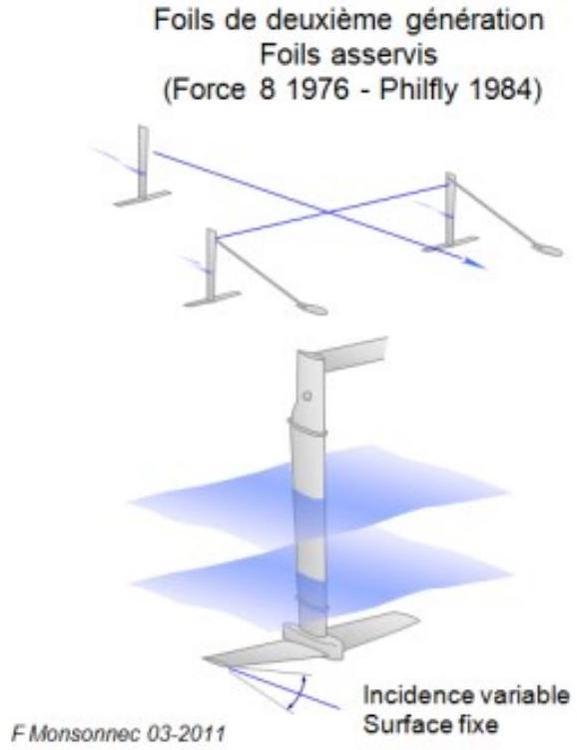
La navigation sur ce type de bateau tient donc de la coopération entre différents organes, l'équipage, le microcontrôleur, les actionneurs et les capteurs, synoptique ci-dessous.
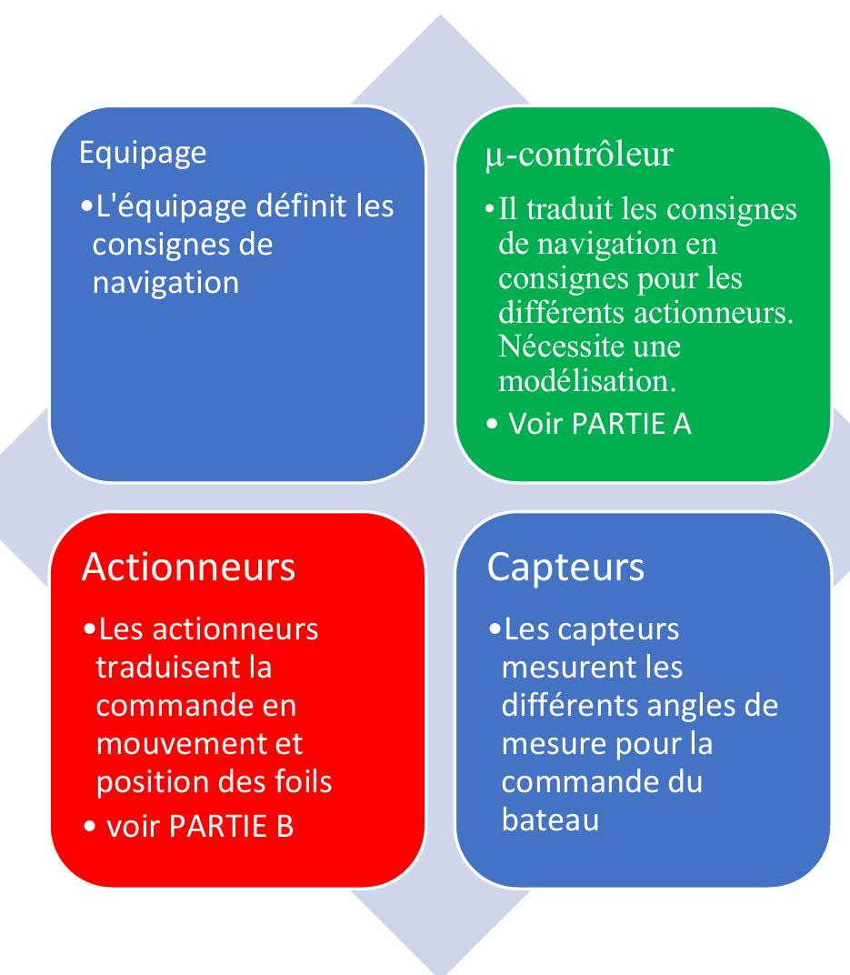
Les asservissements des différents organes de contrôle du foil nécessitent des actionneurs performants du point de vue de la commande mais également avec des rendements très importants et une compacité accrue car l'énergie embarquée à bord du bateau est limitée.
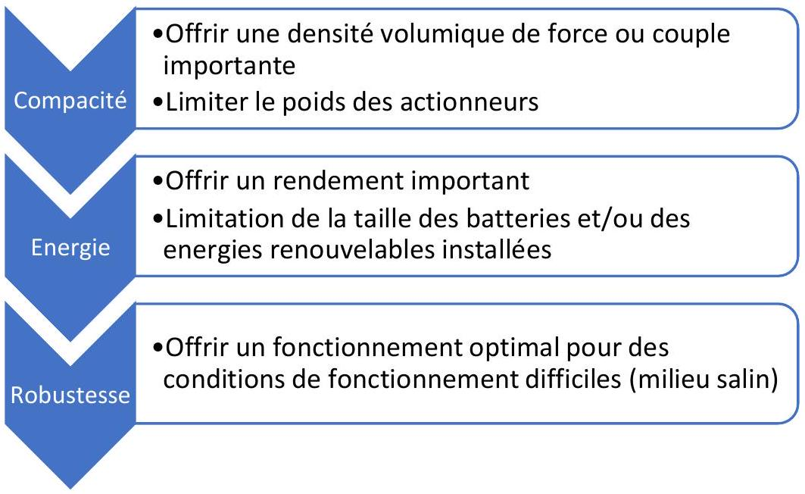
Dans la palette des actionneurs électriques performants, nous trouvons les machines synchrones autopilotées (dont les références de courants sont en phases avec la position mécanique du rotor) plus communément appelées moteurs brushless ou moteurs sans balais, figure page suivante.
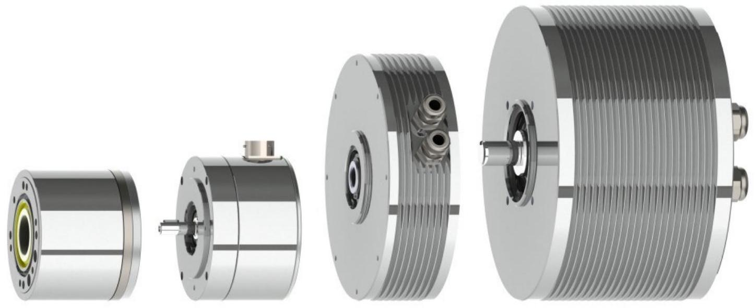
C'est l'étude du dimensionnement de cet actionneur qui va être détaillé dans la suite.
D'un point de vue de la commande, la relation courant-couple s'écrit :
$$C=\frac{3}{2}p_{p}Φ_{max}I_{max}$$
Dans cette équation, les différents termes qui apparaissent :
$p_{p}$ Le nombre de paires de pôles, i.e. le nombre de fois que le motif élémentaire électrique se répète de manière géométrique. Une machine trois phases à 2 paires de pôles aura sur sa circonférence ( $2π$ ) une succession de phases telles que : Phase A, Phase B, Phase C, Phase A, Phase B, Phase C.
$Φ_{\text{max }}$ Le flux maximal dû aux aimants permanents dans le cas d'un moteur à aimants. Ce terme se détermine en résolvant les équations de Maxwell en magnétostatique lorsqu'aucun courant n'alimente les phases.
$I_{\text{max }}$ Le courant maximal que l'on peut mettre dans les phases de telle manière que l'échauffement de température de la machine ne dépasse pas un seuil critique pour les isolants (Classe de fonctionnement) ou les aimants.
Dans cette partie, nous proposons de déterminer le flux maximal par un modèle magnétostatique et le courant maximal par un modèle thermique.
2. Modèle magnétostatique d'une machine brushless
Nous allons considérer une machine brushless élémentaire trois phases ( A , B et C ) avec une seule paire de pôles ( $p_{p}=1$ ).
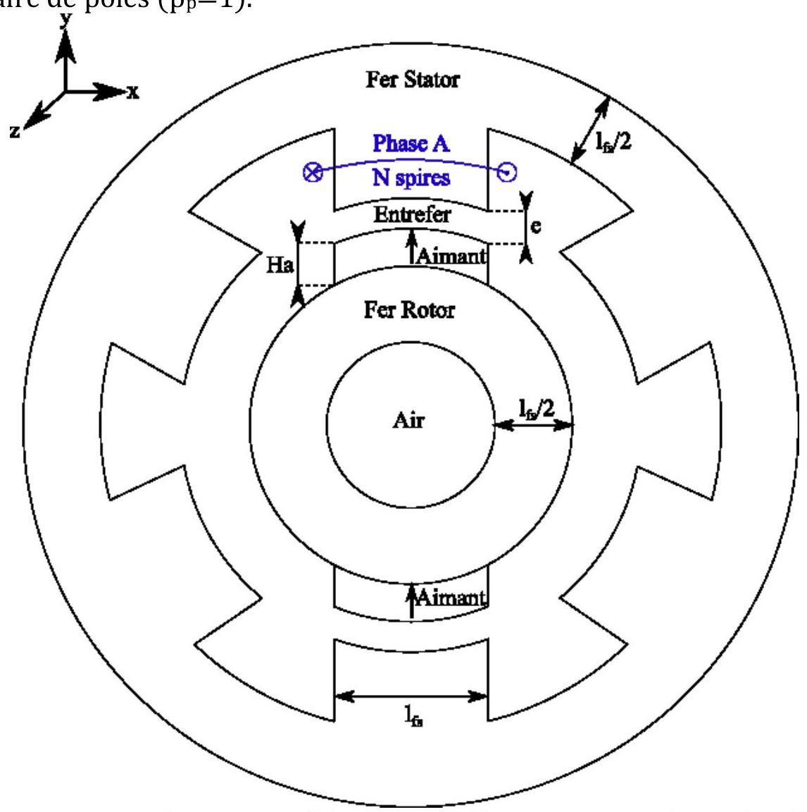
Figure 14 - Représentation schématique de l'actionneur synchrone brushless
Les paramètres géométriques du moteur sont les suivants :
e | Longueur de l'entrefer [m]
$$H_{a}$$ | Hauteur de l'aimant [m]
$$l_{fs}$$ | Largeur de la dent au stator, équivalente à la largeur de l'aimant [m]
$$L_{cmfs}$$ | Longueur totale des lignes de champ magnétique dans le stator [m]
$$L_{\text{cmfr }}$$ | Longueur totale des lignes de champ magnétique dans le rotor [m]
$${La}^{a}$$ | Longueur active. Longueur de la partie 3D (axe z), dimension dans l'axe perpendiculaire à la figure [m]
N | Nombre de spires total de la phase A
I | Le courant qui traverse la phase A

Les paramètres magnétiques des matériaux composant le moteur sont:
$$μ_{0}$$ | Perméabilité magnétique du vide $μ_{0}=4π{10}^{−7}\left[ kg m{ A}^{−2}{ s}^{−2}\right]$
$$μ_{rfs}$$ | Perméabilité relative du fer au stator
$$μ_{rfr}$$ | Perméabilité relative du fer au rotor
$$μ_{ra}$$ | Perméabilité relative de l'aimant $μ_{ra}=1$

Les grandeurs magnétiques des matériaux composant le moteur sont :
$$B_{a},B_{r},H_{a}$$ | L'induction magnétique, l'induction rémanente et le champ magnétique  des aimants permanents
$$B_{e},H_{e}$$ | L'induction magnétique et le champ magnétique dans l'entrefer
$$B_{fs},H_{fs}$$ | L'induction magnétique et le champ magnétique dans le fer stator
$$B_{fr},H_{fr}$$ | L'induction magnétique et le champ magnétique dans le fer rotor

La relation entre l'induction magnétique et le champ magnétique dans le cas d'un aimant s'écrit:
$$B_{a}=μ_{0}H_{a}+B_{r}$$
Question 27 -Quelles sont les hypothèses liées à un modèle magnétostatique?
Dans la suite nous utiliserons les grandeurs liées au champ magnétique $H[A/m]$, à l'induction magnétique $B[T]$, au flux par spire $φ[Wb]$ et au flux total sur toutes les spires d'une phase $Φ[Wb]$.
Question 28 - Comment s'écrit le théorème d'Ampère sous sa forme intégrale avec le champ magnétique $H$ ?
Avec un courant dans la phase A nul, et les aimants permanents ayant une induction rémanente Br , une simulation par la méthode des éléments finis a été réalisée, figure 15.
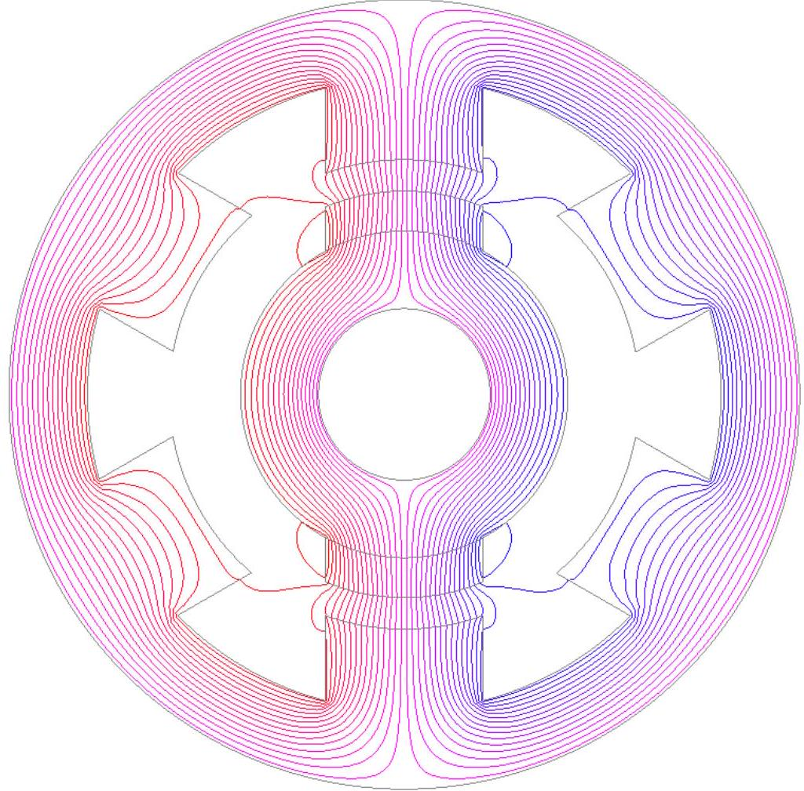
Figure 15 - Représentation des lignes d'induction matgnétique de l'actionneur synchrone brushless
Dans cette simulation, les lignes d'induction magnétique traversant le stator, l'entrefer, les aimants et le rotor sont considérées comme les lignes d'induction magnétique principales. Ce sont elles qui participent à la conversion d'énergie.
Les lignes d'induction qui ne passent pas par l'entrefer sont considérées comme des lignes d'induction de fuite. Elles ne participent pas à la conversion d'énergie et ne seront donc pas considérées pour la suite du sujet.
Question 29 - A partir de la figure 14 et de la répartition des lignes d'induction magnétique, figure 15, proposer un contour d'Ampère qui traverse le stator, l'entrefer, les aimants et le rotor et appliquer le théorème d'Ampère sur ce contour.
Question 30 - Ecrire l'équation de conservation du flux magnétique. Dans la suite, nous considérerons que les sections de passage du flux dans les aimants, l'entrefer, le fer stator et rotor sont égales.
Question 31 - Ecrire les relations entre l'induction magnétique et le champ magnétique dans le cas du fer stator, fer rotor, entrefer et les aimants.
Question 32-A partir des questions précédentes déterminer l'induction magnétique dans l'entrefer en fonction des paramètres de la machine et de l'induction rémanente des aimants permanents. En déduire l'expression du flux total vu par la phase A (le flux qui traverse toutes les spires de la phase).
Question 33 - Tracer l'allure du flux maximal en fonction de la hauteur de l'aimant a.
Dans la plupart des applications, le volume d'aimant cherche à être réduit au maximum pour des raisons d'approvisionnement et de raréfaction des terres rares nécessaires à la fabrication des aimants permanents.
3- Modèle thermique d'une machine brushless
Dans un premier temps, nous considérons un barreau métallique de section $S$ et de longueur infinitésimale dx , figure 16. Nous allons étudier la conduction thermique au sein de ce barreau. La convection et le rayonnement seront négligés. Une densité de flux thermique $j$ th $\left[W.m^{−2}\right]$ traverse la surface en x et en $x+dx$. Toutes les grandeurs ne dépendent que de x et du temps t . Soit $K\left[W⋅m^{−1}⋅{ K}^{−1}\right]$ la conductivité thermique du matériau.
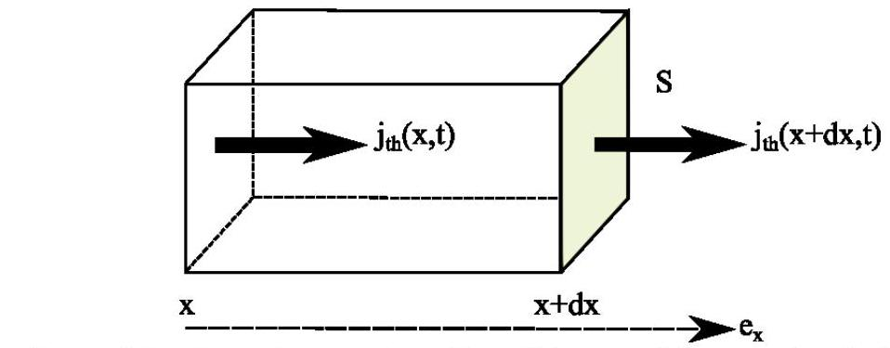
Figure 16 - Représentation d'un élément élémentaire de longueur $dx$
Question 33 - Ecrire la loi de Fourier de la thermique liant la densité de flux thermique et la température $T(x,t)$.
Nous proposons d'appliquer le premier principe de la thermodynamique au barreau. Nous supposons qu'il n'y aucun apport de travail externe.
Question 34 - Ecrire la variation d'énergie calorifique en entrée $δQ(x,t)$ et en sortie $δQ(x+dx,t)$ en fonction de la densité de flux thermique.
Question 35 - Ecrire la variation d'énergie interne dans le barreau. On définit C [J. ${kg}^{−1}.K^{−} ^{1}$ ] la capacité calorifique isochore du matériau.
Question 36-Déduire des questions précédentes que l'équation vérifiée par la température s'écrit :
$$\frac{∂^{2}T}{∂x^{2}}=\frac{ρ_{th}C}{K}\frac{∂T}{∂t}$$
Avec $ρ_{th}$ la masse volumique du matériau.
Question 37 - Résoudre l'équation aux dérivées partielles en régime statique pour une température $T(x)=T_{\text{in }}$ et $T(x+dx)=T_{\text{out }}$. En déduire la relation entre le flux thermique $J_{th}[ W]$ et la température T. Par analogie avec l'électricité, mettre cette relation sous la forme :
$$ΔT=R_{th}J_{th}$$
Avec $R_{th}$ la résistance thermique du matériau. Cette relation permet d'obtenir un schéma électrique équivalent où $ΔT$ joue le rôle d'une tension et $J_{th}$ le rôle d'un courant.
Dans la suite, nous proposons d'étudier le transfert thermique au sein d'une encoche d'une phase électrique. Une encoche est composée des fils de cuivre qui conduisent le courant électrique mais qui génère également des pertes par effet Joule. Ces fils de cuivre sont recouverts d'une couche fine d'isolant et de l'air entre les différents fils de cuivre. Les bords de l'encoche correspondent à l'interface entre l'encoche et le fer au stator. Les pertes par effet Joule vont donc vouloir être extraites des conducteurs de cuivre vers le stator (puis vers l'extérieur).
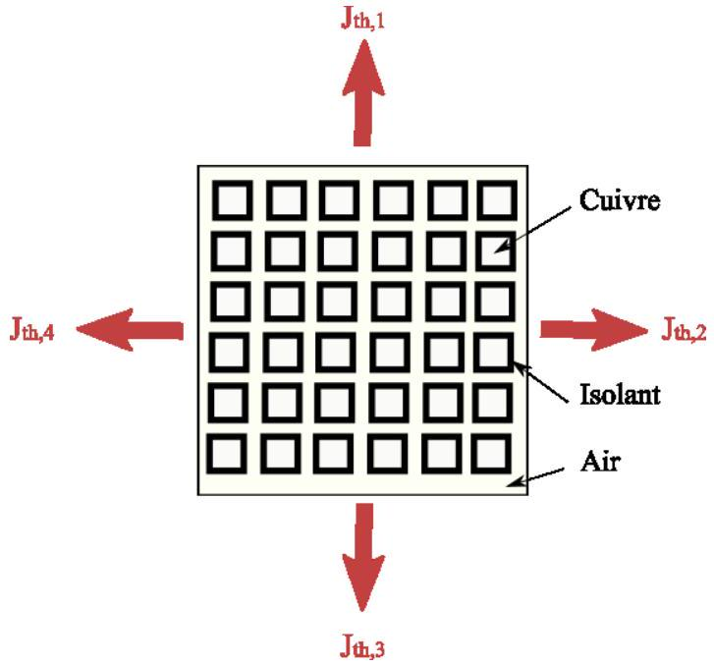
Figure 17 - Schéma d'une encoche avec des conducteurs rectangulaires
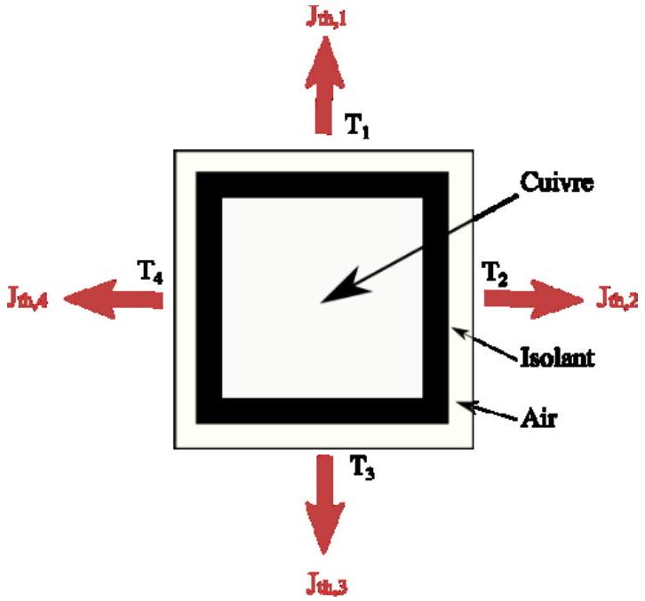
Figure 18 - Schéma d'une encoche avec un seul conducteur équivalent et rectangulaire
Pour commencer l'étude, nous allons considérer une approximation de l'encoche. La forme des conducteurs est carrée (pour maximiser le remplissage des encoches). Et les dimensions du conducteur sont obtenues par équivalence avec toutes les dimensions de tous les conducteurs, figure 18.
Les paramètres de l'encoche simplifiée sont alors :
$${Le}_{e}$$ | Largeur de l'encoche (encoche carrée)
$$e_{i,eq}$$ | Epaisseur équivalente de l'isolant
$$K_{i}$$ | Coefficient de conduction thermique de l'isolant
$$L_{c,eq}$$ | Largeur équivalente du fil de cuivre (fil carré)
$$K_{c}$$ | Coefficient de conduction thermique du fil de cuivre
eair,eq | Epaisseur équivalente de la couche d'air
Kair | Coefficient de conduction thermique de l'air
$${La}^{a}$$ | Longueur active. Longueur de la partie 3D, dimension dans l'axe perpendiculaire à la figure [ m ]. Cette longueur est identique à celle définie pour la partie magnétique.
N | Nombre de spires total dans l'encoche
$$J_{PJ}$$ | Pertes par effet Joule totales dans l'encoche [W] (pour tous les conducteurs)

Question 38 - Proposer un schéma thermique à partir de résistances thermiques équivalentes (analogie avec les circuits électriques) de l'encoche simplifiée.
Les températures $T_{1},T_{2},T_{3},T_{4}$ et les pertes par effet Joule $J_{PJ}$ sont connues.
Question 39 - Mettre le système d'équations du schéma thermique équivalent sous la forme :
$$\left[\begin{matrix}0 & 1 & 1 & 1 & 1 \\ 1 & −R_{eq} & 0 & 0 & 0 \\ 1 & 0 & −R_{eq} & 0 & 0 \\ 1 & 0 & 0 & −R_{eq} & 0 \\ 1 & 0 & 0 & 0 & −R_{eq}\end{matrix}\right]\left(\begin{matrix}T_{c} \\ J_{th,1} \\ J_{th,2} \\ J_{th,3} \\ J_{th,4}\end{matrix}\right)=\left(\begin{matrix}J_{PJ} \\ T_{1} \\ T_{2} \\ T_{3} \\ T_{4}\end{matrix}\right)$$
Avec $R_{eq}$ la résistance thermique équivalente à l'ensemble cuivre, isolant et air et $T_{c}$ la température au centre du cuivre.
Pour résoudre le système linéaire, nous proposons de coder un algorithme de pivot de Gauss.
Question 40 - Calculer le déterminant de la matrice du système. La matrice est-elle inversible?
Question 41 - Tracer l'algorigramme de la méthode du pivot de Gauss.
Pour coder l'algorithme du pivot de Gauss avec le langage Python, nous proposons d'utiliser la bibliothèque numpy appelée par : import numpy as np Un vecteur est donc défini comme :
###############################################################################
#
# Load des modules nécessaires
#
###############################################################################
import numpy as np
##############################################################################
#
# Exemple d'utilisation de vecteurs / matrices
#
###############################################################################
VECTEUR = np.array([1,2,3], float)
MATRICE = np.array([[1, 2, 3], [4, 5, 6], [7, 8, 9]], float)
La méthodologie employée pour l'écriture du programme est un découpage en sous fonctions élémentaires.
Question 42 - Coder la fonction cherche_pivot(MATRICE, i) qui recherche le meilleur pivot pour la i-ème variable dans les lignes suivant la ligne courante. Retourne l'indice de la ligne du pivot.
Question 43 - Coder la fonction echange_lignes_(MATRICE, i, j) qui échange les lignes i et j dans la matrice.
Question 44 - Coder la fonction transvection(MATRICE, $k,i$, alpha) qui transvecte la ligne k par la ligne i et le coefficient ALPHA.
Question 45 - Coder l'algorithme général.
Question 46 - Proposer une méthode d'homogénéisation permettant de passer de l'encoche réelle à l'encoche approchée.
Conclusion
Question 47 - Faites ressortir trois points importants de cette étude.
--- Fin du sujet ---
Annexe Python
Rappels des syntaxes en Python et Numpy:
Le module numpy importé dans python permet de réaliser des opérations sur les tableaux (et matrices). Les indices de ces tableaux commencent à 0 .
Fonction à réaliser | Syntaxe Python
Importation du module Numpy et de ses fonctions | import numpy as np
Définition d'un vecteur | VECTEUR = np.array([1, 2, 3], float)
Sélection de l'indice i d'un vecteur | VECTEUR[i]
Définition d'une matrice | MATRICE = np.array([[1, 2, 3], [4, 5, 6], [7, 8, 9]], float)
Définition d'une matrice de 0 de taille A , B | np.zeros((A, B))
Sélection de l'élément ligne $=i$, colonne $=j$ de la matrice | MATRICE[i, j]
Sélection des N éléments d'une colonne de la matrice | MATRICE[ :, 0:N-1]
Taille d'une matrice | (ligne, colonne) = np.shape(MATRICE)
Produit matrice-vecteur | np.dot(MATRICE, VECTEUR)
Boucle for | for iteration in range(N) : instruction
Condition if | if condition :  instruction_A  else : instruction_B

Documentations:
Photos:
https://www.redbull.com/my-en/aerial-video-photos-of-oracle-team-usa
https://www.thetimes.co.uk/article/larry-ellison-launches-sailgp-to-rival-americas-cup-rwg5jjcj7
http://www.morrellimelvin.com/
https://foils.wordpress.com/2016/07/19/foils-en-l-2-0-reflexions/
https://www.printedmotorworks.com/brushless-pancake-motors/
Sujet réalisé à partir des documents suivants :
Morrelli&Melvin Superfoiler Design Intro
Conception d'un système de stabilisation de vol de catamaran classe C - Enrique
Delgado Rodriguez Thibault Martin
On the stability of racing sailing boats with foils - Philippe Destuynder & Caroline Fabre

